第一中标候选人类似业绩：
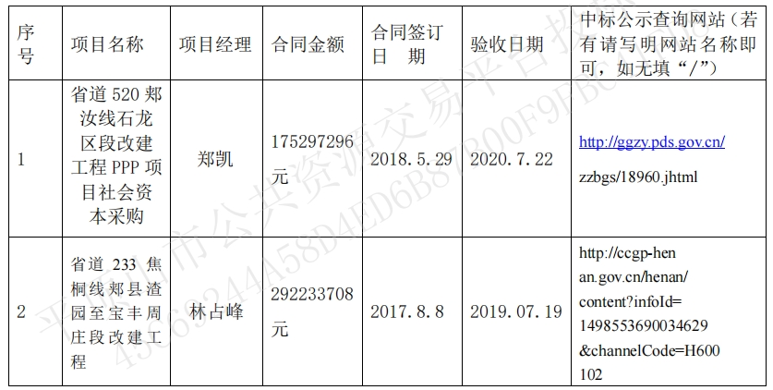

第二中标候选人类似业绩：
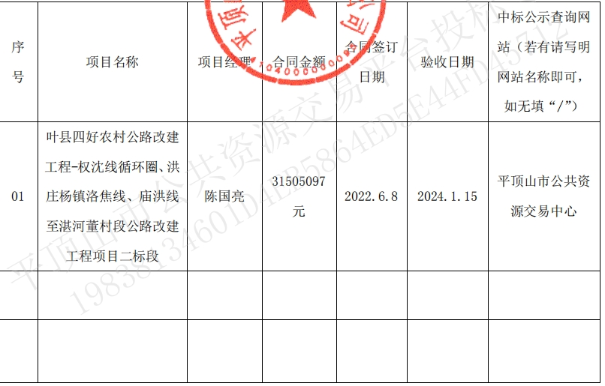

第三中标候选人类似业绩：无。

